Bonjour,

L’équipe du 4pattes te remercie pour ton soutien au 4pattes-SDO. Elle est ravie de te voir participer à nos projets. Nous t’avons inscrit dans les tables, et te demande un peu d'attention :

1. **Le site de la revue où tu as accès à des articles non publics est ici :**

[*https://www.revue.sdo.osteo4pattes.eu*](https://www.revue.sdo.osteo4pattes.eu)

  
(Login et mot de passe reçus par mail en haut à droite (espace privé) de la page d'accueil du site cliquer sur se connecter et voici l'adresse de la fiche auteur pour modifier le mot de passe ici :

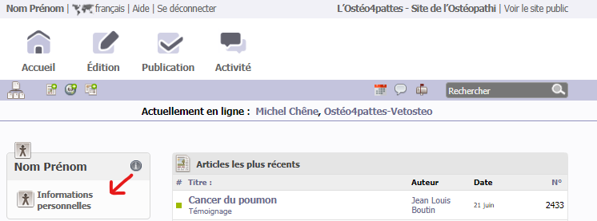

 - La revue et ses archives en ligne: <https://www.revue.sdo.osteo4pattes.eu/spip.php?rubrique2>  
 - Pour mettre tes textes si jamais tu te décides à questionner ton expérience :  
 [http://www.revue.sdo.osteo4pattes.eu/spip.php?rubrique3](%20http://www.revue.sdo.osteo4pattes.eu/spip.php?rubrique3)

 - Chaque article sur les sites peut se commenter par son forum (répondre à l'article en bas de page), à utiliser et abuser, etc… à toi de jouer, c'est l'auberge espagnole, on y trouve ce qu'ont apporté les autres mais aussi ce que l'on y met.

1. **Liste de discussion**

Il y a une liste de discussion, <mailto:soutien@osteo4pattes.eu>

Elle sert à poser des questions, annoncer des évènements, discuter de cas cliniques …. Il suffit d'écrire à cette liste pour que tous les abonnés non-vétos reçoivent le mail. La liste <mailto:wiki@osteo4pattes.eu> écrit aussi aux vétos abonnés du 4pattes. Cette séparation, toute factice qu’elle soit demande à être respectée, sensibilités obligent. De même ce qui circule sur cette liste ne doit pas être diffusé en dehors.

1. **Biblioboutik**

Un deuxième site de ressources existe, sans accès privatif, mais répertoriant de nombreuses références biblio : <http://www.biblioboutik-osteo4pattes-sdo.eu>

1. **Publication**

Tu es bien sûr invitée à publier toute information que tu as envie de voir circuler sur le réseau, stages, conférences, lectures, infos importantes, mais aussi concepts, histoire, cas cliniques, etc … Tout ce que tu veux partager, tu peux le publier toi-même. On peut avec l’équipe te le publier, mais veille alors à ce que l’on ait qu’un copier-coller à faire, ce sera sympa pour nous. (Pas de PDF en particulier)

1. **Réception de mail qui arrive souvent dans les spams**

Il te faut paramétrer ton logiciel de messagerie pour mettre l’adresse : [redaction@osteo4pattes.eu](mailto:redaction@osteo4pattes.eu) en liste blanche (ainsi elle ne passera pas dans les spams)

1. **Pages particulières**

* Evènements du site : <https://www.revue.sdo.osteo4pattes.eu/spip.php?page=agenda>  
* liste des parutions : <https://www.revue.sdo.osteo4pattes.eu/spip.php?page=resume>  
* dictionnaire : <https://www.revue.sdo.osteo4pattes.eu/spip.php?page=dictionnaire>  
* sur le Web : <https://www.revue.sdo.osteo4pattes.eu/spip.php?page=site>  
* Les plus lus : <https://www.revue.sdo.osteo4pattes.eu/spip.php?page=statistiques>

1. **Les publications papiers**

Agendas, revues et fiches. Faute d’énergie suffisante dans le groupe ne seront plus publiées. Mais, de la même façon qu’avant votre participation est nécessaire pour que vive financièrement et éditorialement les sites, des sites dont le contenu est unique et qui peuvent aider les ostéopathes à se connaître et à se partager des connaissances, ou des informations. Et ces publications reviendront au cas par cas, selon l’énergie disponible, nous ferons au mieux

N’hésite pas en m'envoyer des mails ou à téléphoner pour en discuter.  
A bientôt, merci et **n'hésite pas à poser des questions**. Bien à toi

Patrick CHENE, G.O. du 4pattes et du réseau.  
  
PS: - Pour obtenir ce qui était déjà publié (fiches en particulier ou anciens numéros du 4pattes) tu peux te rendre ici: <https://www.revue.sdo.osteo4pattes.eu/spip.php?article1570>  
  
Pour info:  
- pour écrire par rapport au sites et à la revue <mailto:admin@osteo4pattes.eu>  
- pour écrire à Patrick Chêne: <mailto:contact@patrick.chene.eu>  
- pour écrire à Jean Louis Boutin : <mailto:jlb@osteo4pattes.eu>  
- pour écrire à Michel Chêne : <mailto:michel.chene@wakama-nagi.org>  
- pour écrire à Manon Legros : <mailto:legros.manon@orange.fr>  
- pour écrire à Meryl Thieblemont : <mailto:meryl.thieblemont@gmail.com>

**Le réseau permet d'être en contact maintenant avec environ 150 professionnels (ostéos animaliers, humains, vétos, étudiants) il permet de recevoir de nombreuses informations. Mais, il ne bouge et ne s'anime que si chacun y met un peu du sien, chacun à son rythme et en son temps.**

**L’Abonnement de soutien dure 1 ans à partir du jour de souscription.**  Pour le prolonger le **Paiement annuel ou virement mensuel est possible.**